**UNIVERSIDAD PARTICULAR DE CHICLAYO**

**escudo**

**ESCUELA PROFESIONAL DE INGENIERÍA**

**INFORMÁTICA Y DE SISTEMAS**

“DISEÑO E IMPLEMENTACIÓN DE UN SISTEMA INFORMÁTICO PARA LA GESTIÓN Y CONTROL DE INGRESO Y EGRESO MEDIANTE UN DISPOSITIVO BIOMÉTRICO, EN EL ESTABLECIMIENTO PENAL CHICLAYO EN EL DISTRITO DE PICSI PERIODO AGOSTO – NOVIEMBRE 2020”

**TESIS PARA OPTAR EL TÍTULO DE INGENIERO INFORMÁTICO Y DE SISTEMAS**

**Autores:**

Bach. Baldarrago Belizario Ulises Edward

**Asesor:**

Ing. Eduardo Arrascue Becerra

**PIMENTEL, PERÚ**

**2020**

**PLAN DE TESIS**

# GENERALIDADES

## Título

“DISEÑO E IMPLEMENTACIÓN DE UN SISTEMA INFORMÁTICO PARA LA GESTIÓN Y CONTROL DE INGRESO Y EGRESO MEDIANTE UN DISPOSITIVO BIOMÉTRICO, EN EL ESTABLECIMIENTO PENAL CHICLAYO EN EL DISTRITO DE PICSI PERIODO AGOSTO – NOVIEMBRE 2020”.

## Autor

Bach. Baldarrago Belizario Ulises Edward

## Asesor Principal

Ing. Eduardo Arrascue Becerra

## Tipo de Investigación

Investigación Cuantitativa

## Línea de Investigación

Desarrollo de Sistemas

## Localidad

Picsi – Lambayeque

## Duración de la Investigación

4 (cuatro) meses

# PLAN DE INVESTIGACIÓN

## Realidad Problemática

El Instituto Nacional Penitenciario, entidad pública rectora y administradora del Sistema Penitenciario Nacional, adscrita al Ministerio de Justicia y Derechos Humanos, cuenta con distintos establecimientos penitenciarios en todo el territorio nacional, siendo uno de ellos, el del Distrito de Picsi, el cual cuenta actualmente con una población de 4600 internos y 180 agentes de seguridad que tienen a cargo la seguridad del penal, lo que generan aproximadamente 250 ingresos diarios y 2000 ingresos durante los fines de semana.

Es en esta realidad, que a diario se realizan distintos ingresos de personas al penal, por muy diversas razones, visitas, acceso de alimentos, abogados defensores, familiares, etc. Por tal razón se lleva un proceso de control al momento del ingreso, el mismo que conlleva largos tiempos de espera, inconformidad de las personas que están a la espera de ingresar y eso es solo antes de la revisión de los artículos personales por parte del personal del INPE.

En el proceso de control se hace un registro de datos personales en un aplicativo que por el tiempo en que se implementó se encuentra obsoleto y con fallas al momento de la verificación y validación de la información de registro de visitas. Cuenta con un control a través de un huellero que registra los datos dactilares vinculando los documentos de identidad de las personas, pero el mismo presenta constantes fallas, puesto que el dispositivo es de una gama baja, que no guarda relación entre su desempeño y el uso constante que se requiere en el proceso de control de acceso.

## Formulación del Problema

¿Permitirá el diseño e implementación de un Sistema Informático, mediante un dispositivo biométrico, mejorar la gestión y control de ingreso y egreso del establecimiento penal Chiclayo en el distrito de Picsi?

## Objetivos

* + 1. **General**

Diseñar e implementar un sistema de información para la gestión y control de ingreso y egreso mediante un dispositivo biométrico para el establecimiento penal Chiclayo, distrito de Picsi

* + 1. **Específicos**
* Analizar el proceso de control de acceso que actualmente se realiza en el establecimiento penitenciario.
* Establecer el mejor sistema de biometría de huella dactilar, que permita minimizar y mejorar los errores, fallos y retardos en el sistema que se viene utilizando actualmente.
* Diseñar una base de datos que nos permita almacenar de manera eficiente la información que se manejan en el proceso de ingreso y egreso al penal.
* Desarrollar un sistema de identificación de huellas digitales mejorado que permita aumentar la seguridad al momento de controlar y gestionar el área de accesos.

## Antecedentes

### Antecedente en el contexto internacional

**Montaña, D. (2017):** En el siguiente proyecto de investigación “SISTEMA DE IDENTIFICACIÓN MEDIANTE HUELLA DIGITAL PARA EL CONTROL DE ACCESOS A LA UNIVERSIDAD LIBRE SEDE BOSQUE POPULAR SIMULADO EN UN ENTORNO WEB”, se puede conocer la necesidad de monitorear, registrar, consultar y sobre todo controlar los accesos de las personas que ingresan a la sede bosque popular de la universidad libre. Se consideró como objetivo principal el análisis, diseño y desarrollo de un sistema de identificación biométrica como apoyo al actual sistema de seguridad con el que cuenta la universidad. Se llegó a las siguientes conclusiones:

* Con el desarrollo de este proyecto me permite concluir que la comunidad estudiantil de la universidad libre sin importar el género, desean sentirse seguros con sus objetos personales, dentro de las instalaciones de la sede bosque popular de la universidad libre. Se hace necesario que la institución implemente un sistema de control de accesos que sirva como colaboración a la celaduría, con el fin de tener control de las personas que ingresan y que salen de la sede.
* Un sistema de control de accesos resulta ser una gran herramienta ya que permite controlar el acceso, limitando la entrada a personas de lo ajeno.
* El uso de un aplicativo web genera grandes ventajas, como la flexibilidad de acceder desde cualquier parte del mundo para hacer control.
* En la actualidad cuidar de los bienes que poseemos también una tarea tecnológica que genera gran impacto, al implementar nuevas tecnologías para mitigar el riesgo. (Montaña, 2017)

### Antecedente en el contexto Nacional

**Jimenez, G. (2018):** En la investigación “SISTEMA WEB DE CONTROL DE ASISTENCIA BASADO EN WEB SERVICES Y LA BIOMETRÍA DE HUELLA DACTILAR PARA LAS INSTITUCIONES EDUCATIVAS”, se da como propuesta, una solución informática para controlar la asistencia de alumnos en las instituciones educativas como un servicio mediante una suscripción bajo el modelo de distribución SaaS (Software as a Service) usando la lectura de huella dactilar como tecnología para la autenticación y registro de asistencia así como la aplicación de los servicios web para establecer la comunicación y transferencia de información entre los componentes del sistema desarrollados en Java y C#.

Se llegó a las siguientes conclusiones:

* Resultó eficiente la integración entre el componente responsable del lector de huella hecho en Java, el componente web hecho en .NET y el componente de servicios web hecho en .NET – WCF.
* La utilización del dispositivo de reconocimiento de huellas UareU 4500 de Digital Persona, ha demostrado que este es un dispositivo fiable, muy duradero y resistente, y que además tiene una perfecta integración con los navegadores web.
* Luego de aplicar la metodología de desarrollo Scrum, se resalta la eficacia de la metodología al lograr que el proyecto se centre en el desarrollo con pequeños entregables hechos de forma iterativa, permitiendo que el sistema vaya mejorando continuamente para el bienestar de los usuarios.
* Los resultados logrados demuestran que, ante una necesidad como la toma de asistencia estudiantil, una aplicación web puede desarrollarse e implementarse de manera eficiente y capaz de cubrir la necesidad de la mejor manera posible.
* Luego de revisar muchos casos exitosos de Sistemas de Registro de Asistencia, he llegado a la conclusión que este sistema el cual es implementado en la Web a diferencia de muchos otros que son para escritorio, puede tener una aplica ventaja y superar con creces las expectativas de los usuarios frente a los otros sistemas. (Jiménez, 2018)

### Antecedente en el contexto Local

**Iparraguirre, J.; Mendoza, H. (2018):** En la investigación “DISEÑO E IMPLEMENTACIÓN DE UN SISTEMA INFORMÁTICO PARA EL PROCESO DE COMERCIALIZACIÓN Y CONTROL DE ASISTENCIA DEL PERSONAL MEDIANTE DISPOSITIVO BIOMÉTRICO, EN LA BOTICA “LIZFARMA” – JOSÉ LEONARDO ORTIZ”, se puede encontrar la realización de un sistema informático con la finalidad de administrar de forma óptima, el proceso de comercialización, controlar la compra y venta de productos y gestión de almacén. Por otro lado, se llevó a cabo la implementación de un lector biométrico para poder controlar el ingreso y salida de manera correcta, del personal de la empresa y teniendo en cuenta el horario para cada uno de ellos, lo que se ve reflejado en la exactitud de las boletas de pago de los trabajadores.

Las siguientes, son las conclusiones de la investigación:

* El análisis de los requerimientos, planteados por los colaboradores de la organización, ha permitido determinar claramente las necesidades que posee la Botica y desarrollar los diferentes diagramas que permite graficarlos de forma adecuada.
* El uso del Lenguaje de Modelamiento Unificado (UML), ha permitido diseñar los procesos principales, tales como los de Comercialización y Control de Asistencia de Personal de la Botica “LIZFARMA”, de tal forma que ha logrado desarrollar la aplicación ha permitido cumplir con todos los requerimientos planteados.
* El diseño y modelamiento de los procesos definidos en el análisis de los requerimientos, permitió entender cada uno de los problemas presentados durante el proceso de comercialización y en control de asistencia del personal en la Botica “LIZFARMA”.
* Se ha diseñado la base de datos, utilizando Microsoft SQL Server 2014 para soporte las consultas principales en relación a los procesos de comercialización y Control de Asistencia de Personal, dando como resultado acciones rápidas de respuesta en el sistema informático,
* Se ha utilizado el paquete de Software Visual Studio 2013, a través del Lenguaje de Programación Visual Basic .Net para el desarrollo del Sistema Informático, con el que se ha logrado cumplir con los requerimientos de los procesos de Comercialización y Control de Asistencia de Personal de la Botica “LIZFARMA”, obteniendo un sistema ágil y dinámico de fácil uso y entendimiento por los usuarios.
* Con el uso de un Lector Biométrico como dispositivo electrónico de control de asistencia de personal, se logró controlar de manera eficaz y efectiva el movimiento de los colaboradores en la organización y elaborar correctamente las Boletas de Pago Mensual.
* El uso de Crystal Report como herramienta para la elaboración de reportes, permitió entregar documentos adecuados para la correcta toma de decisiones en la organización. (Iparraguirre & Henry, 2018)

**Chinchay, I. (2019):** En la investigación “IMPLEMENTACIÓN DE UN SISTEMA DE GESTIÓN DE RR.HH, INCLUYENDO UN DISPOSITIVO BIOMÉTRICO DE HUELLAS DIGITALES, PARA OPTIMIZAR EL PROCESO DE CONTROL DE ASISTENCIA Y EVALUAR EL DESEMPEÑO LABORAL, EN UNA ESTACIÓN DE SERVICIOS UBICADA EN LAMBAYEQUE DE 2017”, se plantea una implemento un sistema para evaluar el desempeño laboral, en el área de recursos humanos, usando el método de elección forzosa con criterios definidos en el autor y la administración de la empresa. Además, se automatiza el proceso de control de asistencia utilizando tecnología de identidad y acceso basado en un sistema biométrico de huellas digitales. Se lograron llegar a las siguientes conclusiones:

* Se logró disminuir el tiempo de realización en el proceso de registro de asistencia en 85.7% promedio individual de cada trabajador, que representado en cálculos globales son 13 minutos con 02 segundos, con el sistema implementado. Logrando así evitar tiempos de espera de 01 minuto con 06 segundos, que representa el 85.7%, individualmente.
* Se logró disminuir el tiempo de realización de reportes de registro de asistencia en 93.7% promedio, que representa un tiempo de 38 minutos con 25 segundos de diferencia con el sistema implementado, logrando obtener un tiempo final de 0 minutos con 17 segundos para la ejecución de este proceso.
* Se logra evitar riesgos y vulnerabilidades que fueron detectadas, en el proceso de registro y realización de reportes de asistencias, pre de implementar el sistema. Primero se consolida los datos de asistencia de manera global en la estación de servicios. Segundo, se logra tener disposición inmediata de la información de estos registros. Y por último se logra tener información veraz y confiable de los mismos.
* Se logró aumentar la satisfacción laboral del personal en un 30.6%, que representa el puntaje promedio de 44,7 sin uso del sistema de registro de asistencia, a 75.3 con el uso del sistema de registro de asistencia. Es necesario añadir que las dos encuestas realizadas fueron adaptadas específicamente al proceso de registro de asistencia, donde se abarcó factores de eficiencia y eficacia.
* Se logró automatizar el proceso de registro de asistencia implementando un sistema de administración de identidades y acceso haciendo uso de un dispositivo biométrico de huella digital que captura, registra y gestiona las huellas digitales del personal de la estación de servicios.
* Se logra evaluar a 100% del personal operativo de la estación de servicios, que representa a diez miembros del personal y generar reportes de evaluación del desempeño laboral por un rango de fechas general e individual por cada trabajador, en base a la metodología de elección forzosa y escalas gráficas y dando como resultado un puntaje que representa el desempeño del personal mensual en la estación de servicios. (Chinchay, 2019)

## Justificación

Actualmente la institución cuenta con un Sistema informático, con el cuál se hace el registro de ingresos y egresos, registro de personas por motivo de visitas, identificación de las personas a través del documento de identidad que se solicita en el sector de acceso al penal. El software mencionado tiene múltiples deficiencias que hacen que el proceso de control para ingresos y egresos se realiza de forma lenta y tediosa, ya que el sistema no tiene un lector de huella dactilar optimizado para la carga de personas que se presenta en los días de mayor concurrencia de gente al penal.

Por lo antes mencionado, se requiere actualizar las tecnologías, para lograr reducir los tiempos en el control y gestión de accesos al establecimiento penitenciario.

La solución propuesta tendrá como finalidad mejorar lo tiempos de espera en el área de acceso, aumentar la seguridad en la identificación biométrica de huella dactilar, así como la confiabilidad y la continuidad en el registro de los datos de esa área.

## Marco teórico

### HTML5

“HTML5 (HyperText Markup Language, versión 5) es la quinta revisión del lenguaje HTML. Esta nueva versión (aún en desarrollo), y en conjunto con CSS3, define los nuevos estándares de desarrollo web, rediseñando el código para resolver problemas y actualizándolo así a nuevas necesidades. No se limita solo a crear nuevas etiquetas o atributos, sino que incorpora muchas características nuevas y proporciona una plataforma de desarrollo de complejas aplicaciones web (mediante los APIs).” (Garro, 2015, pág. 4)

HTML5 no es una nueva versión del antiguo lenguaje de marcas, ni siquiera una mejora de la tecnología obsoleta, sino un nuevo concepto para crear sitios web y aplicaciones en la era de combinar dispositivos móviles, computación en la nube e Internet. El nacimiento del lenguaje y de Internet es principalmente para intercambiar información a través del texto. El enfoque limitado de HTML ha llevado a muchas empresas a desarrollar nuevos lenguajes y programas para agregar funciones que nunca se han implementado en la web. Estos primeros desarrollos gradualmente se hicieron populares y poderosos accesorios.

HTML5 básicamente proporciona tres características: estructura, estilo y función. Nunca se ha declarado oficialmente, pero incluso si ciertas API (interfaces de programación de aplicaciones) y la especificación CSS3 completa no se incluyen en él, HTML5 se considera un producto de una combinación de HTML, CSS y Javascript. Estas tecnologías son altamente dependientes y están organizadas como una sola unidad de acuerdo con la especificación HTML5. HTML es responsable de la estructura, CSS muestra la estructura y su contenido en la pantalla, y Javascript se encarga del resto (veremos más adelante) es muy importante. Además de esta integración, la estructura sigue siendo una parte importante del documento. Proporciona los elementos necesarios para localizar contenido estático o dinámico, y también es la plataforma básica de aplicaciones.

Con la variedad de dispositivos que pueden acceder a Internet y la diversidad de interfaces que pueden interactuar con la Web, aspectos básicos como la estructura se han convertido en una parte importante del documento. Ahora, la estructura debe proporcionar forma, organización y flexibilidad, y debe ser tan fuerte como los cimientos de una edificación. (Gauchat, 2012)

HTML5 está destinado a sustituir no sólo HTML 4, sino también XHTML 1 y DOM Nivel 2. Esta versión nos permite una mayor interacción entre nuestras páginas web y el contenido media (video, audio, entre otros) así como una mayor facilidad a la hora de codificar nuestro diseño básico. Algunas de las nuevas características de HTML5 serían:

* + Nuevas etiquetas semánticas para estructurar los documentos HTML, destinadas a remplazar la necesidad de tener una etiqueta “<div>” que identifique cada bloque de la página.
  + Los nuevos elementos multimedia como <audio> y <video>.
  + La integración de gráficos vectoriales escalables (SVG) en sustitución de los genéricos <object>, y un nuevo elemento <canvas> que nos permite dibujar en él.
  + El cambio, redefinición o estandarización de algunos elementos, como <a>, <cite> o <menu>.
  + MathML para fórmulas matemáticas.
  + Almacenamiento local en el lado del cliente. (Garro, 2015)

### JAVASCRIPT

JavaScript es el lenguaje de la web. Si necesitas programar en un navegador web, necesitas JavaScript. Bien es cierto que puedes utilizar otros lenguajes, como Dart, pero el estándar es JavaScript.

Gracias a él tenemos aplicaciones como Gmail, o Twitter, que son fuertemente dinámicas y hacen que la experiencia de uso sea mucho mejor que antaño, cuando las páginas web tenían que recargarse cada vez que realizábamos una acción.

Es un lenguaje muy demandado en la industria hoy en día, ya que además de utilizarse en el navegador, también puede usarse en el lado del Servidor (Node.js). Con la multitud de frameworks que existen pueden crearse Single Page Applications que emulan la experiencia de una aplicación móvil en el navegador. También pueden crearse aplicaciones híbridas con herramientas como Ionic y Cordova. ¿Has oído hablar del desarrollo basado en componentes? Te sonarán entonces Polymer y/o React. Con React Native puedes crear aplicaciones nativas para iOS y Android con únicamente JavaScript. ¿Aplicaciones Isomórficas? Hoy en día todo es posible con JavaScript.

Recientemente se aprobó el estándar ECMAScript 6. Es una nueva versión de JavaScript con muchas características nuevas.

En 1995, Brendan Eich (ex director ejecutivo de Mozilla) desarrolló la primera versión de JavaScript del navegador Netscape Navigator.

En ese momento se llamaba Mocha y luego pasó a llamarse LiveScript. Se utilizó JavaScript porque Netscape agregó compatibilidad con Java a su navegador y era una tecnología muy popular en ese momento. Además, Netscape fue adquirido por Sun Microsystems, propietario de la marca Java.

Esto significa que hoy en día existe cierta confusión, mucha gente confunde Java con JavaScript o piensa que Java es una extensión del lenguaje, pero no es así, hay que aclarar que Java y JavaScript no tienen nada que ver con Java.

En 1997, la Asociación Europea de Fabricantes de Computadoras ECMA creó un comité (llamado TC39) para crear un estándar JavaScript. En este comité, para evitar incompatibilidades entre navegadores, se diseñó el modelo de objeto de documento estándar DOM. Desde entonces, el estándar JavaScript se rige por ECMAScript.

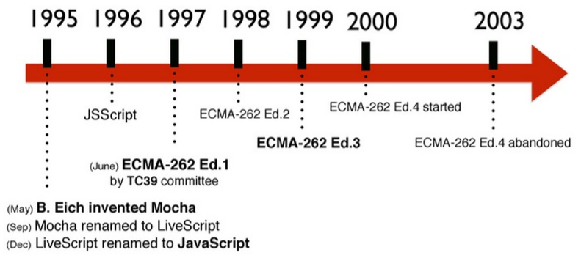

En 1999, se estandarizó la tercera versión de JavaScript y entró en funcionamiento oficialmente hace poco. Hubo ciertos intentos de lanzar la versión 4, pero la estandarización final, y que continúa hasta el día de hoy, es la versión 5 de ECMAScript aprobada en 2011.

En junio de 2013 se pausó el borrador de la versión 6, pero en diciembre de 2014, la versión finalmente fue aprobada y estandarizada en julio de 2015.

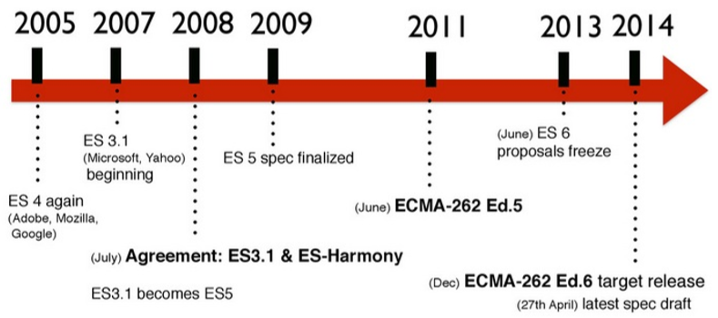

JavaScript está diseñado para agregar efectos y animaciones a sitios web, pero a lo largo de los años, ha evolucionado mucho para convertirse en un lenguaje de usos múltiples. Desde 2005, con la llegada de Gmail y el uso de la tecnología AJAX, JavaScript asíncrono y XML (debido al objeto XMLHttpRequest creado por Microsoft para Internet Explorer 5.0), se hizo mucho más popular. (Azaustre, 2016)

### APACHE

Un servidor web es aquel que presta servicios a los clientes, una de sus funciones principales es almacenar archivos pertenecientes a un sitio web y mostrarlo por la red, y así poder ser visitado por los usuarios en el mundo. Tal como se muestra en la siguiente imagen:

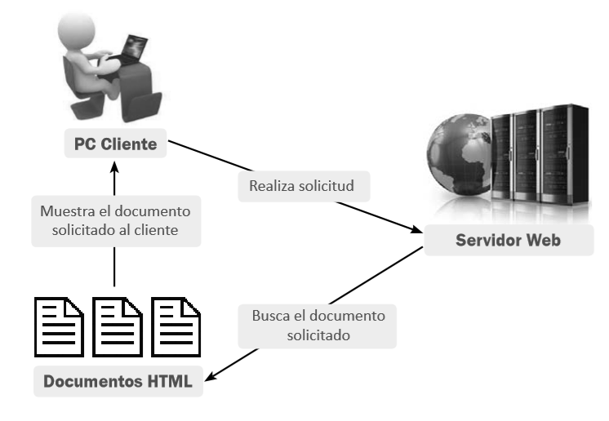

El servidor Apache es considerado un servidor web de código abierto y de libre distribución; que puede ser usado en sistemas como Windows, Linux, Macintosh y otros.

Apache es una aplicación que permite implementar un servidor web en su computadora personal, asignándole un nivel de servidor local no importando el sistema operativo donde se encuentra, ya que tiene compatibilidad abierta. Su más cercana competencia es el Internet Information Server, más conocido como IIS, que pertenece a Microsoft y ti ene las mismas funcionalidades de apache, pero es considerado un software propietario; por lo tanto, solo funciona para sistemas Microsoft.

Apache tiene una fuerte afinidad con el lenguaje de programación PHP por eso tiene librerías que soportan al PHP. Entre las características principales que presenta podemos mencionar:

* Un completo soporte para el lenguaje de programación PHP.
* Incorpora módulos de autenticación web, como el mod_access, mod_auth y mod_digest.
* Presenta un soporte para certificados SSL y TLS.
* Permite la configuración de mensajes de errores personalizados y negociación de contenido.

Permite autenticación de base de datos basada en SGBD. (Torres, 2014)

### LENGUAJE PHP

PHP es el lenguaje de programación más utilizado en el campo de la programación web, y su desarrollo se basa principalmente en aplicaciones web. Y registrar datos de usuarios a través de formularios, realizar encuestas sobre determinadas preferencias de productos, verificar usuarios, etc. También se puede decir que PHP convierte aplicaciones estáticas en aplicaciones dinámicas, al igual que las aplicaciones HTML5 puras, solo se ejecuta en el lado del cliente y no requiere intérprete. PHP le permite incrustar scripts en HTML5 para generar documentos dinámicos y crear aplicaciones poderosas para la Web. PHP fue creado por Rasmus Lerdorf en 1995. Desde su creación, se ha considerado software libre bajo la licencia GNU. Es compatible con todos los sistemas operativos, incluidos Microsoft Windows y Linux.

De esta forma, sugieren que como programadores, podemos elegir libremente el sistema operativo para utilizar PHP para desarrollar aplicaciones web.

Rasmus Lerdorf es un programador danés residente en Toronto, Canadá, y creó PHP a partir de la necesidad que sentí a por saber cuántas personas visitaban su página web, en la cual exponía su hoja de vida. Esta pequeña aplicación ganó admiradores rápidamente pues era sencilla y fácil de entender, ya que era semejante a C o Java.

PHP incluye dentro de su lenguaje un “analizador sintáctico” que permite identificar las etiquetas HTML5, las interpreta y las remplaza por salidas esperadas por el usuario. Además, incluye todas las funcionalidades que poseen los lenguajes de programación, como estructuras condicionales, repetitivas y funciones. Finalmente, PHP incluye un interpretador de formularios web llamado inicialmente “Form Interpreter”, soporte de nuevos protocolos de internet y, lo más importante, soporte de la mayoría de base de datos.

Inicialmente PHP era denominado como Personal Home Page Tools por el uso que le dio al inicio su creador, luego adquirió gran prestigio en el desarrollo de aplicaciones web, cambiando sus iniciales por Hypertext Pre-Processor; es así como se le conoce en la actualidad. Gracias a la gran aceptación que ha tenido frente a desarrolladores de otros lenguajes, y a la colaboración de muchas personas mediante la comunidad, se ha logrado que PHP se convierta en un estándar en el mundo de la programación actual.

PHP proviene de la palabra inglesa Hypertext Pre-Processor. Se considera un lenguaje de programación para aplicaciones web, y se puede decir que su principal foco es desarrollar scripts interpretados por el servidor. En otras palabras, es un lenguaje de programación interpretado. (Torres, 2014)

Bajo los términos de tecnología de intérprete PHP, la versión 3 ya es tan rápida como el intérprete ASP existente. Con la 4a edición de PHP, su rendimiento y funciones se han mejorado aún más: el intérprete (Zend) es 12 veces más rápido que la 3a edición; todo el diseño interno es modular; es compatible con otros servidores HTTP (como el IIS de Microsoft) La integración se ha mejorado y se ha convertido en programación orientada a objetos (programación OO). En la versión 5, el motor Zend se ha rediseñado por completo para crear un lenguaje OO completo para simplificar aún más su funcionamiento y extraer la compatibilidad de MySQL en módulos externos (debido a la licencia de MySQL, el DBMS ya no es PHP "Base de datos", este es otro tipo que PHP puede manejar). (Berni & Gil, 2012)

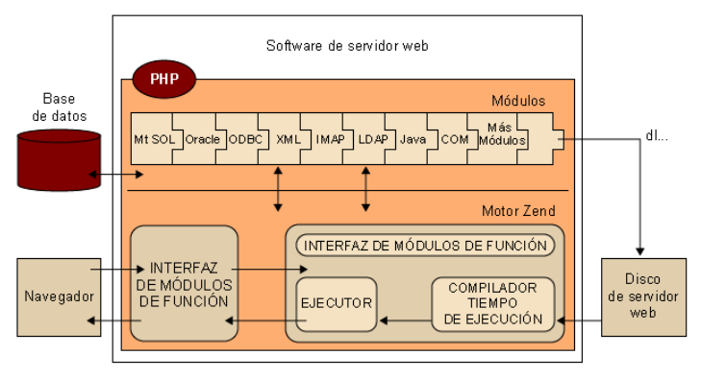Estructura interna de PHP

### MYSQL

“MySQL es un sistema gestor de bases de datos (SGBD, DBMS por sus siglas en inglés) muy conocido y ampliamente usado por su simplicidad y notable rendimiento. Aunque carece de algunas características avanzadas disponibles en otros SGBD del mercado, es una opción atractiva tanto para aplicaciones comerciales, como de entretenimiento precisamente por su facilidad de uso y tiempo reducido de puesta en marcha. Esto y su libre distribución en Internet bajo licencia GPL le otorgan como beneficios adicionales (no menos importantes) contar con un alto grado de estabilidad y un rápido desarrollo.

MySQL está disponible para múltiples plataformas, la seleccionada para los ejemplos de este libro es GNU/Linux. Sin embargo, las diferencias con cualquier otra plataforma son prácticamente nulas, ya que la herramienta utilizada en este caso es el cliente mysql-client, que permite interactuar con un servidor MySQL (local o remoto) en modo texto. De este modo es posible realizar todos los ejercicios sobre un servidor instalado localmente o, a través de Internet, sobre un servidor remoto.” (Casillas, Gibert, & Pérez, 2015, p.5)

“MySQL es un SGBD que ha ganado popularidad por una serie de atractivas características:

* Está desarrollado en C/C++. • Se distribuyen ejecutables para cerca de diecinueve plataformas diferentes.
* La API se encuentra disponible en C, C++, Eiffel, Java, Perl, PHP, Python, Ruby y TCL.
* Está optimizado para equipos de múltiples procesadores.
* Es muy destacable su velocidad de respuesta.
* Se puede utilizar como cliente-servidor o incrustado en aplicaciones.
* Cuenta con un rico conjunto de tipos de datos.
* Soporta múltiples métodos de almacenamiento de las tablas, con prestaciones y rendimiento diferentes para poder optimizar el SGBD a cada caso concreto.
* Su administración se basa en usuarios y privilegios.
* Se tiene constancia de casos en los que maneja cincuenta millones de registros, sesenta mil tablas y cinco millones de columnas.
* Sus opciones de conectividad abarcan TCP/IP, sockets UNIX y sockets NT, además de soportar completamente ODBC.
* Los mensajes de error pueden estar en español y hacer ordenaciones correctas con palabras acentuadas o con la letra ’ñ’.
* Es altamente confiable en cuanto a estabilidad se refiere.” (Casillas, Gibert, & Pérez, 2015, p.7)

### SCRUM

Las personas pueden utilizar este marco para resolver problemas complejos de adaptabilidad al tiempo que ofrecen productos de mayor valor de una manera creativa.

Scrum es:

* De uso liviano
* Facilidad para lograr su total entendimiento
* Alta dificultad para dominarlo

Scrum es un marco de proceso que se ha utilizado para gestionar el desarrollo de productos complejos desde principios de la década de 1990. Más bien, es un marco en el que se pueden utilizar varios procesos y tecnologías. Scrum demuestra la efectividad relativa de las prácticas de gestión de productos y las prácticas de desarrollo para que podamos mejorar.

El marco de Scrum consiste en el equipo Scrum y sus roles, eventos, artefactos y reglas relacionados. Cada componente del marco tiene un propósito específico, que es esencial para el éxito y el uso de Scrum. Las reglas de Scrum asocian eventos, roles y artefactos, y controlan la relación y la interacción entre eventos. Las reglas de Scrum se describen en este documento. Las estrategias específicas para usar el marco de Scrum son variadas y se presentan en otros lugares.

Scrum se basa en la teoría del control de procesos empíricos o empirismo. El empirismo asegura que el conocimiento proviene de la experiencia y las decisiones tomadas en base al conocimiento conocido. Scrum utiliza métodos iterativos e incrementales para optimizar el control de riesgos y la previsibilidad. Tres pilares sustentan toda la implementación del control de procesos empíricos: transparencia, inspección y adaptación.

**Transparencia**

El responsable de los resultados debe conocer los aspectos importantes del proceso. La transparencia requiere que estos aspectos se definan mediante estándares comunes para que los observadores tengan un entendimiento común de lo que ven. P.ej: Todos los participantes deben usar un lenguaje común para referirse al proceso; y La persona involucrada en este trabajo y la persona que acepta el resultado del trabajo deben tener una definición común de "hecho".

**Inspección**

Los usuarios de Scrum deben verificar los artefactos de Scrum con frecuencia y avanzar hacia el objetivo de cambios no deseados. Su cheque no debe ser demasiado frecuente para no afectar su trabajo. Si un inspector profesional realiza una inspección diligente en el sitio de trabajo, la inspección es más beneficiosa.

**Adaptación**

Si el inspector determina que uno o más aspectos del proceso se desvían de los límites aceptables y el producto final no cumple con los estándares, el proceso o los materiales procesados ​​deben ajustarse. Este ajuste debe realizarse lo antes posible para minimizar las desviaciones importantes. Scrum especifica cuatro eventos formales incluidos en el Sprint para revisión y modificación, como se describe en la sección Eventos de Scrum de este documento.

* Planificación del Sprint (Sprint Planning)
* Scrum Diario (Daily Scrum)
* Revisión del Sprint (Sprint Review)
* Retrospectiva del Sprint (Sprint Retrospective)

**Los Valores de Scrum**

Cuando el equipo de Scrum integra y experimenta los valores de compromiso, coraje, enfoque, apertura y respeto, los pilares de Scrum de transparencia, inspección y adaptación se realizan y se confía en todo el mundo. Los miembros del equipo Scrum aprenderán y explorarán estos valores cuando se enfrenten a eventos, roles y artefactos de Scrum.

El uso exitoso de Scrum depende de que las personas se vuelvan más éticas en el proceso de seguir estos cinco valores. Cada uno de los individuos se comprometerá a lograr los objetivos del equipo Scrum. Los miembros del equipo Scrum tienen el coraje de manejarlo correctamente y resolver problemas difíciles. Todos se enfocan en el trabajo del Sprint y los objetivos del equipo Scrum. El equipo Scrum y sus partes interesadas acuerdan estar abiertos a todas las tareas y desafíos encontrados en su trabajo. Los miembros del equipo Scrum se respetan entre sí y se convierten en personas independientes capaces.

**El Equipo Scrum (Scrum Team)**

El equipo de Scrum está formado por el propietario del producto, el equipo de desarrollo y el Scrum Master. El equipo de Scrum es auto organizado y multifuncional. Los equipos auto organizados eligen la mejor forma de realizar su trabajo y no están dirigidos por personas ajenas al equipo. El equipo multifuncional tiene todas las capacidades necesarias para completar el trabajo sin depender de otras personas que no forman parte del equipo. El modelo de equipo en Scrum tiene como objetivo optimizar la flexibilidad, la creatividad y la productividad.

El equipo de Scrum puede entregar productos de forma iterativa e incremental, maximizando así la posibilidad de recibir comentarios. La entrega incremental del producto "terminado" asegura que las versiones potencialmente útiles y funcionales del producto estén siempre disponibles. (Schwaber & Sutherland, Software in 30 Days: How Agile Managers Beat the Odds, Delight Their Customers and Leave Competitors in the Dust, 2012)

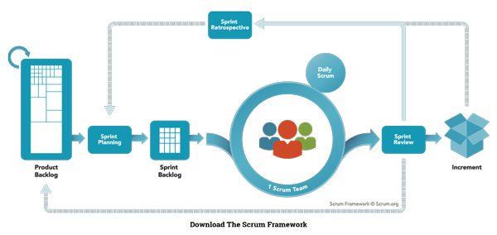

Scrum Framework

## Marco Conceptual

**Aplicación**

Programa informático diseñado como herramienta para permitir a un usuario realizar uno o diversos tipos de trabajos. Esto lo diferencia principalmente de otros tipos de programas como los sistemas operativos (que hacen funcionar al ordenador), las utilidades (que realizan tareas de mantenimiento o de uso general), y los lenguajes de programación (con el cual se crean los programas informáticos).

**Sistema Biométrico**

Se pueden definir como sistemas que utilizan características biológicas de individuos para algún propósito específico. El propósito más común de los sistemas biométricos es establecer o autenticar la identidad de una persona en función de la característica biológica relevante. Esta característica suele ser de dos tipos: fisiológica o conductual

**Base de Datos**

Una base de datos es un conjunto de datos organizados, entre los cuales existe una correlación y que, además, están almacenados con criterios independientes de los programas que los utilizan. También puede definirse, como un conjunto de archivos interrelacionados que es creado y manejado por un Sistema de Gestión o de Administración de Base de Datos (Data Base Management SystemDBMS).

**Encapsulamiento**

Consiste en ocultar los detalles de la implementación de un objeto, a la vez que se provee una interfaz pública por medio de sus modos permitidos.

**Información**

Conjunto de datos capturados, organizados, clasificados e integrados con un significado y contexto.

**Interfaz Gráfica de Usuario**

Componente de una aplicación informática que el usuario visualiza y a través de la cual opera con ella. Está formada por ventanas, botones, menús e iconos, entre otros elementos.

**Sistema de Información**

Conjunto de elementos organizados para llevar a cabo algún método, procedimiento o control mediante procesamiento de la información. (Pressman, 2010)

**Software**

Termino general que denomina diversos tipos de programas usados en la computación.

# METODOLOGÍA

## Tipo de estudio

La investigación realizada en esta tesis es de tipo descriptiva y aplicada. Descriptiva por que busca una comprensión del entorno para posteriormente aplicar una solución estratégica y tecnológica.

## Diseño de investigación

Investigación no experimental, porque no se realizará ningún experimento, solo se procederá a describir y explicar e implementar un Sistema de Información para la gestión y control del ingreso y egreso a un establecimiento penitenciario.

## Hipótesis

Diseñar e implementar un sistema informático para la gestión y control de ingreso y egreso mediante un dispositivo biométrico, con la finalidad de minimizar el tiempo de acceso, así como el control e identificación de las personas para aumentar la seguridad del penal Picsi.

## Identificación de Variables

### Operacionalización de Variables

* **Variable Independiente:**

Sistema Informático con dispositivo biométrico

* **Variable Dependiente:**

Gestión y control de ingreso y egreso

|  |  |  |  |
| --- | --- | --- | --- |
| VARIABLES | DEFINICIÓN CONCEPTUAL | DIMENSIONES | INDICADORES |
| VARIABLE  INDEPENDIENTE | Sistema Informático con dispositivo biométrico | Lector de huella dactilar | * Cantidad de personas identificadas * Tiempo de demora en los procesos |
| Lenguaje de programación | * Objetos creados para el software * Tiempo en ejecución de las transacciones |
| VARIABLE  DEPENDIENTE | Gestión y control de ingreso y egreso | Gestión de procesos | * Aumento de la eficiencia del establecimiento penitenciario * Aumento de la seguridad en el establecimiento |
| Optimización del área de acceso | * Cantidad de recursos asignados al área * Porcentaje de satisfacción del usuario |

### Matriz de consistencia

|  |  |  |  |
| --- | --- | --- | --- |
| PROBLEMA | OBJETIVOS | HIPÓTESIS | VARIABLES |
| PROBLEMA GENERAL:  ¿Permitirá el diseño e implementación de un Sistema Informático, mediante un dispositivo biométrico, mejorar la gestión y control de ingreso y egreso del establecimiento penal Chiclayo en el distrito de Picsi? | **OBJETIVOS GENERAL:**  Diseñar e implementar un sistema de información para la gestión y control de ingreso y egreso mediante un dispositivo biométrico para el establecimiento penal Chiclayo, distrito de Picsi  **OBJETIVOS ESPECÍFICOS:**   * Analizar el proceso de control de acceso que actualmente se realiza en el establecimiento penitenciario. * Establecer el mejor sistema de biometría de huella dactilar, que permita minimizar y mejorar los errores, fallos y retardos en el sistema que se viene utilizando actualmente. * Diseñar una base de datos que nos permita almacenar de manera eficiente la información que se manejan en el proceso de ingreso y egreso al penal. * Desarrollar un sistema de identificación de huellas digitales mejorado que permita aumentar la seguridad al momento de controlar y gestionar el área de accesos. | Diseñar e implementar un sistema informático para la gestión y control de ingreso y egreso mediante un dispositivo biométrico, con la finalidad de minimizar el tiempo de acceso, así como el control e identificación de las personas para aumentar la seguridad del penal Picsi. | **Variable Independiente:**  Sistema Informático con dispositivo biométrico  **Variable Dependiente:**  Gestión y control de ingreso y egreso |

## Población, muestra y muestreo

**Unidad de Estudio**

Establecimiento Penitenciario Picsi – Dpto. Lambayeque

**Población**

En el presente trabajo de investigación, se consideró para el estudio, una población formada por las distintas áreas involucradas del Penal de Picsi, especialmente el área de acceso al establecimiento.

**Muestra**

Con respecto a la muestra, se considera el área de acceso, por ser la más interesada en mejorar su seguridad así como sus procesos.

**Muestreo**

10 personas que trabajan en el Área

## Técnicas e Instrumentos de Recolección de Datos

Para la recopilación de información se emplearon diferentes fuentes bibliográficas como libros de diferentes autores y también se utilizaron páginas web para poder describir de una manera más completa y adecuada la situación estudiada. Las técnicas utilizadas fueron las siguientes:

**Observación Directa**

**Objetivo**

Dentro del área de acceso al penal, se buscará identificar las fallas críticas en sus procesos.

**Procedimiento**

Durante la presente investigación la observación fue una técnica fundamental para recolectar datos referentes a la gestión de los diferentes procesos del penal, para poder tener una concepción clara y directa de la actual situación del establecimiento.

Se pudo conocer por esta técnica el proceso de ingreso y egreso de personas en el penal, así como también los diferentes documentos (registros, cuadernos de atención, control de personas, identificación de personas) que se manejan en el penal y al personal del INPE que labora en ella, en las distintas funciones que involucra el penal.

**Secuela de la Observación**

El resultado de la observación, se utilizó para determinar los distintos procesos que implica la gestión del área, así como los agentes que intervienen y la forma de manipular los tipos de datos, la identificación de las personas a través del registro dactilar, así como el nivel de prioridad en el planteo de los módulos del sistema.

**La Entrevista**

**Proceso**

La entrevista se realizará a:

* Jefe del área
* Agentes del INPE

Se seguirán los siguientes parámetros:

Preparación de las preguntas a plantearse.

El lugar que se eligió fue la oficina de administración del hotel

**Objetivos**

* Recabar información en forma verbal, a través de preguntas que se proponían respecto a forma como toman sus decisiones;
* Identificar los objetivos de la institución, las funciones del personal, los diferentes procesos de la organización.
* Establecer cuáles son sus fuentes de datos y como es que los adquieren y consumen.
* La medición de tiempos en los procesos y análisis de la información de registro en el ingreso y egreso.
* Obtener respuestas cuantitativas (números, frecuencias, cantidades) y cualitativas (descripciones de actividades o problemas).

|  |  |  |  |
| --- | --- | --- | --- |
| Técnicas | Justificación | Instrumento | Aplicado |
| Observación | Conocer los procesos del penal | Libreta de apuntes y lápiz o lapicero | Área de ingreso y egreso. |
| Entrevista | Conocer tiempos y deficiencias en los procesos | Cuaderno y lápiz o lapicero | Jefe de área y agentes del INPE |

## Método de análisis de datos

El procesamiento de datos se realizó con programa Microsoft Office Excel el cual nos permitió realizar los reportes obtenidos de la construcción del Cubo OLAP proveniente del Analysis Service. También usamos el MySQL 5.4; esto en conjunto nos sirvió para la correcta analítica.

## Aspectos éticos

En este aspecto, se considera como la disciplina que analiza problemas éticos que son creados por la tecnología de los ordenadores o también los que son transformados o agravados por la misma, es decir, por las personas que utilizan los avances de las tecnologías de la información. La ética informática estaría relacionada con los problemas conceptuales y los vacíos en las regulaciones que ha ocasionado la tecnología de la información. El problema es que hay una falta de reglamentación en cómo utilizar estas nuevas tecnologías que posibilitan nuevas actividades para las cuales no hay o no se perciben con nitidez principios de actuación claros. Las personas con responsabilidades en el área de diseño o gestión de sistemas de información cada vez han de tomar más decisiones sobre problemas que no se resuelven con lo legal y lo Cuasi-legal (reglamentos, manuales de procedimiento de las empresas, etc.) sino que rozan lo ético mismo.

# ASPECTOS ADMINISTRATIVOS

## Recursos y Presupuestos

|  |  |
| --- | --- |
| Recurso Humano | Monto (En soles) |
| Analista – Programador | 2500.00 |
| Total | **S/. 2500.00** |

|  |  |  |
| --- | --- | --- |
| **Recursos Materiales y servicios** | **Cantidad** | **Precio (S/.)** |
| Usb 1Gb Kinsgton | 2 | 80.00 |
| Disco Duro externo | 1 | 190.00 |
| Lápices | 6 | 3.00 |
| Lapiceros | 5 | 5.00 |
| Papel Bond A4 (millar) | 4 | 110.00 |
| Borradores | 2 | 2.00 |
| Fólder Manila | 50 | 20.00 |
| Cartuchos de tinta Negro | 5 | 200.00 |
| Cartuchos de tinta a Color | 5 | 250.00 |
| Libros | 2 | 300.00 |
| Engrapador | 1 | 45.00 |
| Grapas (Caja) | 3 | 20.00 |
| Internet | 3 meses | 450.00 |
| Fotocopias | 3 millares | 150.00 |
| Movilidad Local | 3 meses | 360.00 |
| Llamadas Telefónicas | 3 meses | 180.00 |
| Espiralado | 8 Unids | 24.00 |
| Viáticos | 3 meses | 600.00 |
| **Total** | | **S/. 2989.00** |

|  |  |  |  |  |  |  |
| --- | --- | --- | --- | --- | --- | --- |
| Bienes Capitales | Cant. | | Unidades | Precio Unitario (S/.) | | Precio Total (S/.) |
| Computadora | 1 | Unidades | | 1 900.00 | 1 900.00 | |
| Impresora Multifuncional | 1 | Unidades | | 650.00 | 650.00 | |
| Total |  |  | |  | S/. 2 550.00 | |

## Financiamiento

El presente proyecto será financiado con recursos propios.

## Cronograma de ejecución

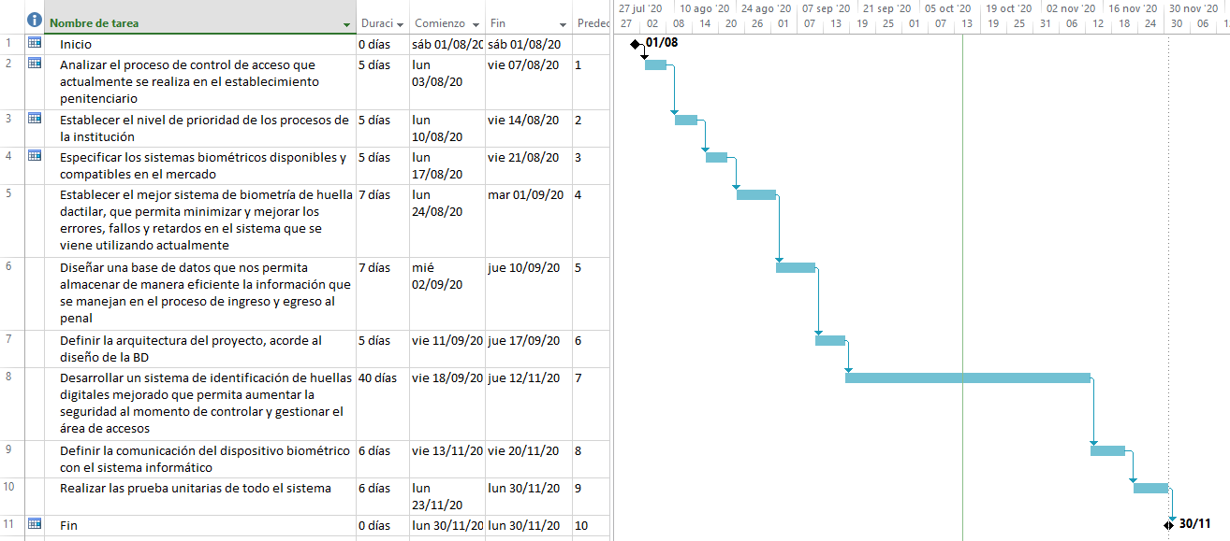

**DIAGRAMA DE GANT**

# REFERENCIAS BIBLIOGRÁFICAS

* Azaustre, C. (2016). *Aprendiendo JAVASCRIPT.* Madrid, España: ebook.
* Berni, P., & Gil, D. (2012). *Laboratorios de PHP y MySQL.* Barcelona, España: Eureca Media, SL.
* Chinchay, I. (2019). *IMPLEMENTACIÓN DE UN SISTEMA DE GESTIÓN DE RR.HH, INCLUYENDO UN DISPOSITIVO BIOMÉTRICO DE HUELLAS DIGITALES, PARA OPTIMIZAR EL PROCESO DE CONTROL DE ASISTENCIA Y EVALUAR EL DESEMPEÑO LABORAL, EN UNA ESTACIÓN DE SERVICIOS UBICADA EN LAMBAYEQUE DE 2017.* Chiclayo: UNIVERSIDAD CATÓLICA SANTO TORIBIO DE MOGROVEJO - FACULTAD DE INGENIERÍA.
* Garro, A. (2015). *HTML 5.* easybook v5.0-DEV.
* Gauchat, J. D. (2012). *El gran libro de HTML5, CSS3 y Javascript.* Barcelona, España: Marcombo ediciones técnicas.
* Iparraguirre, J., & Henry, M. (2018). *DISEÑO E IMPLEMENTACIÓN DE UN SISTEMA INFORMÁTICO PARA EL PROCESO DE COMERCIALIZACIÓN Y CONTROL DE ASISTENCIA DEL PERSONAL MEDIANTE DISPOSITIVO BIOMÉTRICO, EN LA BOTICA “LIZFARMA” – JOSÉ LEONARDO ORTIZ.* Lambayeque: Universidad Nacional Pedro Ruiz Gallo - Facultad de Ciencias Físicas y Matemáticas.
* Jiménez, G. (2018). *Sistema web de control de asistencia basado en web services y la biometría de huella dactilar para las instituciones educativas.* Lima: Universidad Nacional Mayor de San Marcos - Facultad de Ingeniería de Sistemas e Informática.
* Montaña, D. (2017). *SISTEMA DE IDENTIFICACIÓN MEDIANTE HUELLA DIGITAL PARA EL CONTROL.* Bogotá: UNIVERSIDAD LIBRE SEDE BOSQUE POPULAR - FACULTAD DE INGENIERÍA DE SISTEMAS.
* Palacios, J. (2007). *Flexibilidad con Scrum.*
* Pressman, R. (2010). *Ingeniería de Software, un enfoque práctico.* McGrawHill.
* Schwaber, K., & Sutherland, J. (2012). *Software in 30 Days: How Agile Managers Beat the Odds, Delight Their Customers and Leave Competitors in the Dust.*
* Schwaber, K., & Sutherland, J. (2016). *La Guía Definitiva de Scrum: Las reglas del juego.*
* Torres, M. Á. (2014). *Desarrollo de aplicaciones web con PHP.* Lima, Perú: Empresa Editora Macro EIRL.

ÍNDICE

1 GENERALIDADES 2

1.1 Título 2

1.2 Autor 2

1.3 Asesor Principal 2

1.4 Tipo de Investigación 2

1.5 Línea de Investigación 2

1.6 Localidad 2

1.7 Duración de la Investigación 2

2 PLAN DE INVESTIGACIÓN 2

2.1 Realidad Problemática 2

2.2 Formulación del Problema 3

2.3 Objetivos 3

2.4 Antecedentes 4

2.4.1 Antecedente en el contexto internacional 4

2.4.2 Antecedente en el contexto Nacional 5

2.4.3 Antecedente en el contexto Local 6

2.5 Justificación 8

2.6 Marco teórico 9

2.6.1 HTML5 9

2.6.2 JAVASCRIPT 10

2.6.3 APACHE 13

2.6.4 LENGUAJE PHP 14

2.6.5 MYSQL 16

2.6.6 SCRUM 17

2.7 Marco Conceptual 21

3 METODOLOGÍA 22

3.1 Tipo de estudio 22

3.2 Diseño de investigación 22

3.3 Hipótesis 22

3.4 Identificación de Variables 22

3.4.1 Operacionalización de Variables 22

3.4.2 Matriz de consistencia 24

3.5 Población, muestra y muestreo 25

3.6 Técnicas e Instrumentos de Recolección de Datos 25

3.7 Método de análisis de datos 27

3.8 Aspectos éticos 27

4 ASPECTOS ADMINISTRATIVOS 28

4.1 Recursos y Presupuestos 28

4.2 Financiamiento 28

4.3 Cronograma de ejecución 29

5 REFERENCIAS BIBLIOGRÁFICAS 30